D’après le sujet CCINP MP 2018 : Tête de coupe de tissus
Le système étudié dans ce sujet est une tête de coupe de tissus conçue et réalisée par la société française Lectra, leader mondial dans la découpe automatisée des tissus.
Présentation générale
- Un système de découpe automatisé de tissus est composé (figure 1) :  - d’une table de découpe sur laquelle le tissus à découper (appelé matelas) est maintenu en position par aspiration ;  - d’un bras transversal qui se déplace en translation de direction $\vec{y_{0}}$ par rapport à la table ;  - d’une tête de coupe qui se déplace en translation de direction $\vec{x_{0}}$ par rapport au bras transversal ;  - d’un ordinateur qui pilote l’ensemble du système. | 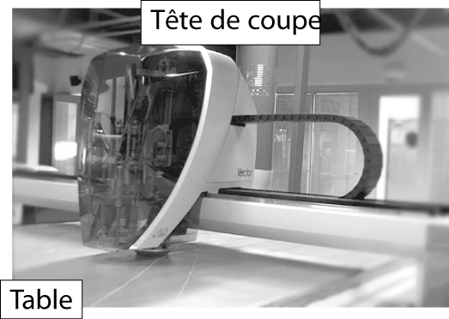

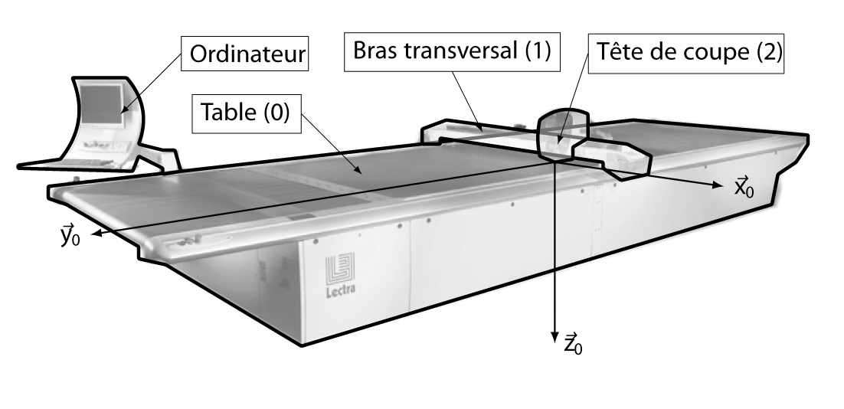
Figure 1 – Structure d’une table de découpe de tissus
Dans ce sujet, nous nous intéresserons plus particulièrement à la tête de coupe proposée par Lectra dans deux versions (initiale et améliorée) dont le diagramme partiel des exigences pour la solution de découpe (logiciel/machine) est présenté dans la figure 2.
Nous allons plus précisément étudier, dans les trois premières parties, la tête de coupe dans sa version initiale puis la dernière partie sera consacrée à la version améliorée.

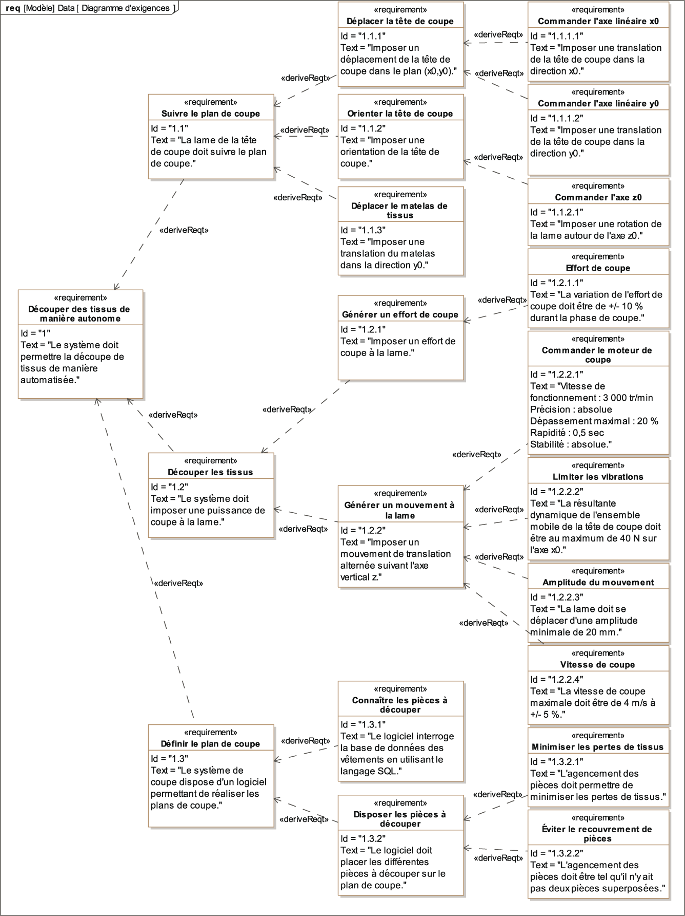
z0
Figure 2 – Diagramme des exigences

Partie I - Modélisation du comportement du moteur de coupe
Objectif : modéliser la chaîne d’asservissement en vitesse du moteur afin de déterminer les paramètres du correcteur permettant de respecter l’exigence 1.2.2.1.
Le mouvement de coupe est asservi en vitesse. La vitesse de rotation du moteur, notée $ω_{m}(t)$, est le paramètre asservi. Elle est mesurée à l’aide d’un codeur incrémental et de son conditionneur qui fournissent une tension $u_{mes}\left(t\right)$, image de la vitesse de rotation du moteur. Cette tension est comparée à la tension consigne $u_{cons}\left(t\right)$, image de la vitesse de rotation de consigne $ω_{cons}\left(t\right)$ ; un adaptateur fournit $u_{cons}\left(t\right)$à partir de $ω_{cons}\left(t\right)$. La tension $ε\left(t\right)=u_{cons}\left(t\right)-u_{mes}\left(t\right)$ est alors transformée en tension d’alimentation du moteur $u_{m}\left(t\right)$ par l’ensemble correcteur-variateur.
Q1. Compléter le schéma-bloc fonctionnel du document réponse DR1 en indiquant dans les blocs le nom des composants (moteur, adaptateur, correcteur-variateur, capteur-conditionneur) et les paramètres qui transitent entre les blocs.

I.1 - Modélisation du comportement du moteur
Objectif : modéliser le comportement en vitesse du moteur.
Le moteur utilisé est un moteur à courant continu dont les caractéristiques sont :
- $R$, résistance de l’induit ;
- $L$, inductance de l’induit ;
- $k_{e}$, constante de vitesse ;
- $k_{c}$, constante de couple.
On donne les quatre équations du modèle d’un moteur à courant continu :
$$u_{m}\left(t\right)=R.i\left(t\right)+L\frac{di(t)}{dt}+e(t)$$
$$J\frac{dω\left(t\right)}{dt}=c_{m}\left(t\right)+c_{r}\left(t\right)$$
$$c_{m}\left(t\right)=k_{c}.i\left(t\right)$$
$$e\left(t\right)=K_{e}.ω\left(t\right)$$
où :
- $u_{m}\left(t\right)$ est la tension d’alimentation du moteur ;
- $i\left(t\right)$ est l’intensité traversant l’induit ;
- $e\left(t\right)$ est la force contre-électromotrice ;
- $ω_{m}\left(t\right)$ est la vitesse de rotation de l’arbre moteur ;
- $c_{m}\left(t\right)$ est le couple moteur ;
- $c_{r}\left(t\right)$ est le couple résistant ;
- $J$ est le moment d’inertie de l’ensemble en mouvement ramené à l’arbre moteur, supposé constant dans cette partie.
Notations
La transformée de Laplace d’une fonction temporelle $f\left(t\right)$ est notée $F\left(p\right)$.
La fonction de transfert du moteur est notée : $H_{m}\left(p\right)=\frac{Ω_{m}\left(p\right)}{U_{m}\left(p\right)}$.
Q2. Transformer les quatre équations dans le domaine de Laplace en supposant les conditions initiales nulles.
Q3. En supposant le couple résistant nul, $c_{r}\left(t\right)=0$, donner la forme canonique de la fonction de transfert $H_{m}\left(p\right)$ en fonction de $R$, $L$, $k_{e}$, $k_{c}$ et $J$.

I.2 - Optimisation des performances de l’asservissement en vitesse du moteur
Objectif : analyser les performances de l’asservissement en vitesse du moteur afin de concevoir un correcteur permettant de vérifier l’exigence 1.2.2.1.
Le correcteur de l’asservissement en vitesse du moteur est un proportionnel-intégrateur de fonction de transfert $H_{cor}\left(p\right)=K_{p}+\frac{K_{i}}{p}$ .
Les résultats de simulation de la réponse du moteur $N_{m}\left(t\right)$, en boucle fermée, pour une entrée échelon d’amplitude $N_{0}=3 000 tr/min$ pour différentes valeurs de $K_{p}$ et de $K_{i}$ sont donnés sur la figure 4.
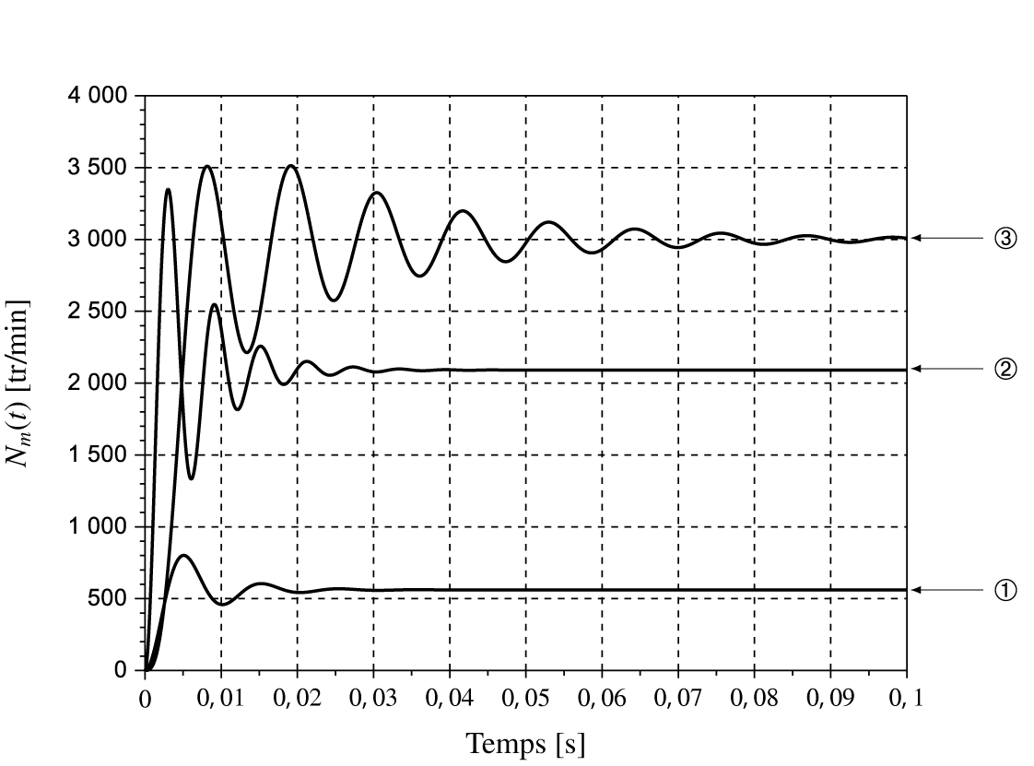
Figure 4 – Évolutions simulées de $ω_{m}\left(t\right)$ pour une consigne $N_{0}=3 000 tr/min$ et pour différentes valeurs des gains $K_{p}$ et $K_{i}$
Q4. Pour chaque courbe de la figure 4, préciser, en le justifiant, si la valeur de $K_{i}$ est nulle ou non.
Q5. Pour les courbes (1) et (2), préciser, en le justifiant, la simulation qui est associée à la plus grande valeur de $K_{p}$.
Q6. Déterminer les valeurs associées aux quatre critères de performances de l’exigence 1.2.2.1. Conclure sur le correcteur à adopter.

Partie II - Modélisation du comportement mécanique de la tête de coupe
Objectif : modéliser le comportement dynamique de la tête de coupe afin d’identifier un phénomène de vibration néfaste au regard de l’exigence 1.2.2.

II.1 - Modélisation du comportement cinématique de la tête de coupe
Objectifs : déterminer la loi entrée/sortie de la chaîne cinématique de la tête de coupe et valider son comportement vis-à-vis des exigences 1.2.2.3 et 1.2.2.4.
La découpe du tissu est réalisée par un mouvement de translation alternative d’une lame par rapport au matelas de tissus. Ce mouvement est obtenu par un système bielle-manivelle dont le schéma cinématique est donné par la figure 9. Les mouvements de translation de la tête de coupe par rapport à la table impliquent que les bases $\left(\vec{x_{2}}, \vec{y_{2}}, \vec{z_{2}}\right)$ et $\left(\vec{x_{0}}, \vec{y_{0}}, \vec{z_{0}}\right)$, liées respectivement à la tête de coupe et à la table, sont identiques (figure 1).
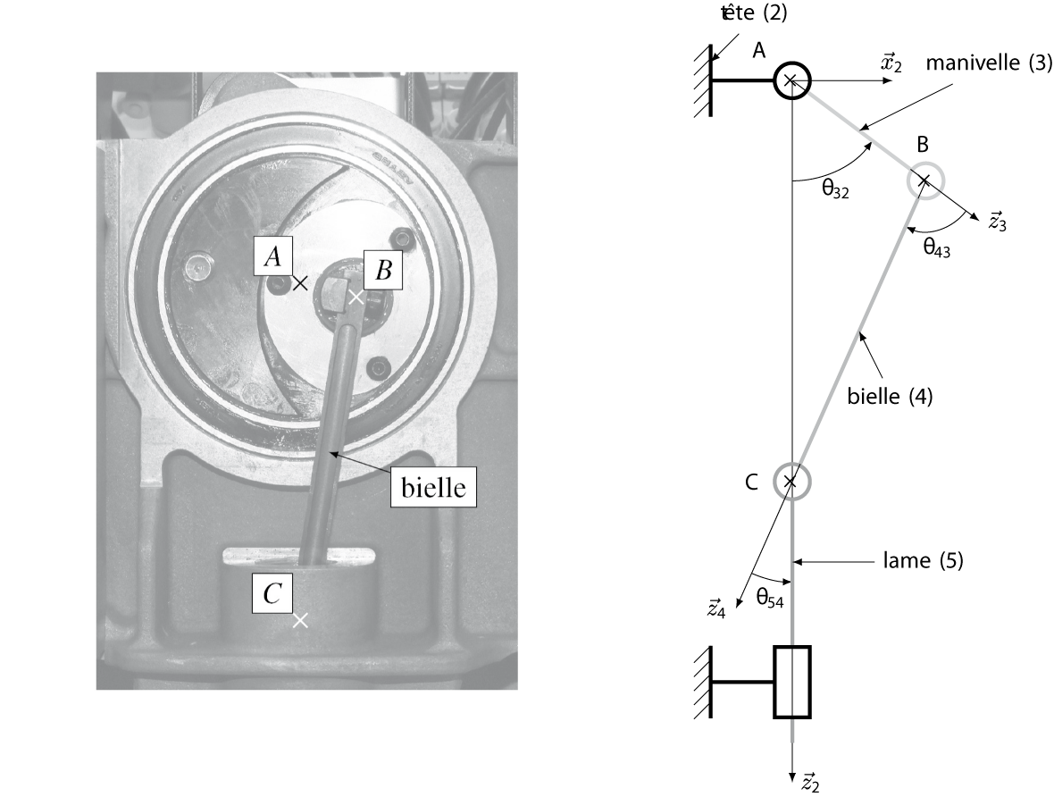
Figure 9 – Système d’entraînement de la lame de coupe et schéma cinématique associé
Modélisation des liaisons et paramétrage du système
On associe le repère $R_{2}=\left(A, \vec{x_{2}}, \vec{y_{2}}, \vec{z_{2}}\right)$ à la tête 2, le repère $R_{3}=\left(A, \vec{x_{3}}, \vec{y_{3}}, \vec{z_{3}}\right)$ à la manivelle 3, le repère $R_{4}=\left(B, \vec{x_{4}}, \vec{y_{4}}, \vec{z_{4}}\right)$ à la bielle 4 et le repère $R_{5}=\left(C, \vec{x_{2}}, \vec{y_{2}}, \vec{z_{2}}\right)$ à la lame 5.
La manivelle 3 est en liaison pivot avec la tête 2, d’axe $\left(A,\vec{y_{2}}\right)$ et d’angle $θ_{32}\left(t\right)=\left( \vec{x_{2}}, \vec{x_{3}}\right)=\left( \vec{z_{2}}, \vec{z_{3}}\right)$.
La manivelle 3 est en liaison pivot avec la bielle 4, d’axe $\left(B,\vec{y_{2}}\right)$ et d’angle $θ_{43}\left(t\right)=\left( \vec{x_{3}}, \vec{x_{4}}\right)=\left( \vec{z_{3}}, \vec{z_{4}}\right)$.

La bielle 4 est en liaison pivot avec la lame 5, d’axe $\left(C,\vec{y_{0}}\right)$ et d’angle $θ_{54}\left(t\right)=\left( \vec{x_{4}}, \vec{x_{2}}\right)=\left( \vec{z_{4}}, \vec{z_{2}}\right)$.
La lame 5 est en liaison glissière avec la tête 2, de direction $\vec{z_{2}}$ et de paramètre linéaire $λ\left(t\right)$.
On pose $ω_{ij}\left(t\right)=\frac{dθ_{ij}\left(t\right)}{dt}={\dot{θ}}_{ij}\left(t\right)$, $\vec{AB}=L_{3}\vec{z_{3}}$ avec $L_{3}=12,5 mm$, $\vec{BC}=L_{4}\vec{z_{4}}$ avec $L_{4}=80 mm$ et $\vec{AC}=λ\left(t\right)\vec{z_{2}}$.
Q7. Déterminer la relation entre les paramètres angulaires $θ_{32}\left(t\right)$, $θ_{43}\left(t\right)$ et $θ_{54}\left(t\right)$.
Q8. À l’aide d’une fermeture géométrique, déterminer la relation entre le paramètre $λ\left(t\right)$, l’angle $θ_{32}\left(t\right)$ et les données géométriques du système.
Q9. En déduire l’expression littérale de l’amplitude des oscillations de la lame, notée $Δz$. Faire l’application numérique et conclure sur le respect de l’exigence 1.2.2.3.
Q10. Calculer le rapport ${\left(\frac{L_{4}}{L_{3}} \right)}^{2}$ et le comparer à la valeur 1. Montrer alors que la loi obtenue à la question Q8 peut se mettre sous la forme :
$λ\left(t\right)=L_{3}\cos{θ_{32}\left(t\right)}+L_{4}$ (t).
Afin de valider cette approximation, les deux fonctions mathématiques ont été tracées sur un tour de l’arbre moteur (figure 10).
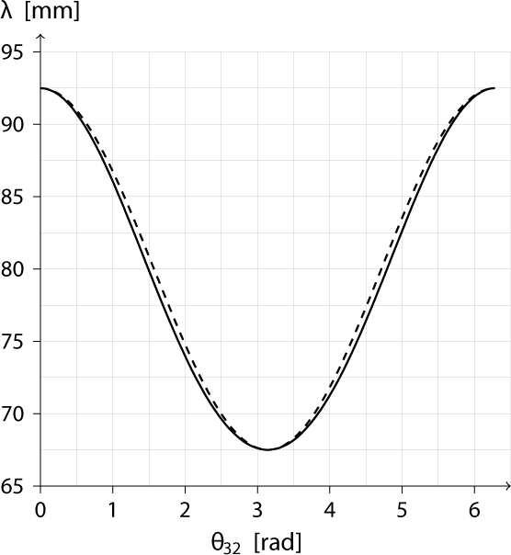  Figure 10 – Évolutions théorique (__) et approximée  (- - - ) du paramètre $λ$ | 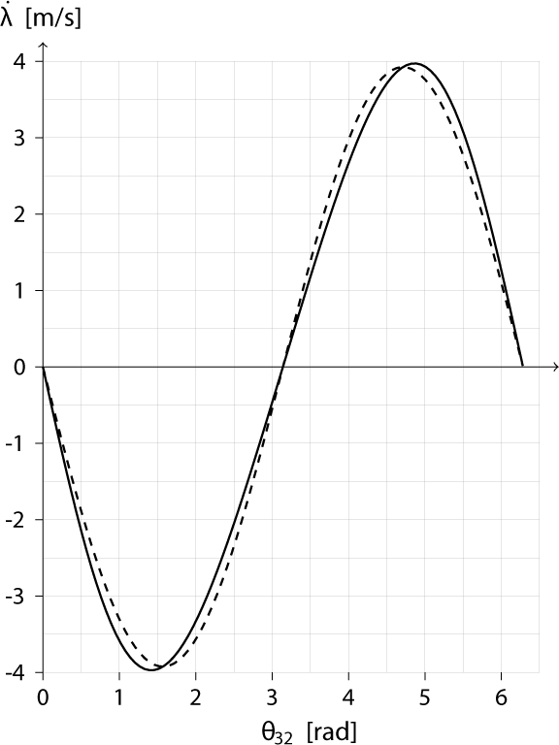  Figure 11 – Évolutions théorique (__) et approximée  (- - -) de la vitesse $\dot{λ}$ pour une vitesse ${\dot{θ}}_{32}=3 000 tr/min$

Q11. Conclure sur l’adoption de la loi approximée dans la suite de l’étude.
Afin de valider le critère associé à l’exigence de vitesse de coupe, il est nécessaire de déterminer la loi en vitesse de la lame notée $\dot{λ}\left(t\right)$.
Q12. Déterminer l’expression littérale de $\dot{λ}\left(t\right)$ à partir du modèle simplifié de $λ\left(t\right)$.
Cette loi en vitesse simplifiée a été tracée (figure 11) pour être comparée à la loi obtenue à partir du modèle établi en question Q8.
Q13. La simplification de la loi en vitesse permet-elle de valider l’exigence 1.2.2.4. ?

II.2 - Modélisation du comportement dynamique de la tête de coupe
Objectif : identifier la cause des vibrations à partir de la modélisation dynamique du comportement de la tête de coupe.
L’étude précédente a permis de montrer que la vitesse de coupe n’était pas constante. Des essais sur le système réel ont permis d’obtenir l’évolution de l’effort de coupe au cours du temps pour une vitesse du moteur de ${\dot{θ}}_{32}=3 000 tr/min$ (figure 12).
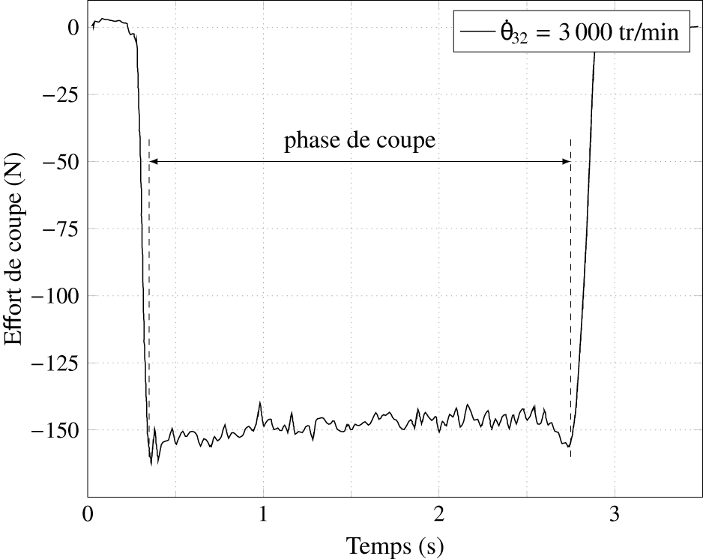
Figure 12 – Évolution de l’effort de coupe
Q14. Durant la phase de coupe, déterminer les valeurs moyenne, maximale et minimale de l’effort de coupe.
Q15. Conclure sur la validation de l’exigence 1.2.1.1. Justifier.
Hypothèses de modélisation et notations
- le référentiel lié à la table de découpe est supposé galiléen ;
- les liaisons sont supposées parfaites ;
- l’action mécanique du moteur sur la manivelle 3 est modélisée par un couple $\vec{C_{m}}=C_{m}\left(t\right)\vec{y_{2}}$;
- lors de la coupe, le matelas de tissus exerce une action mécanique sur la lame
$${\vec{F}}_{matelas→lame}=F_{a}.\vec{y_{0}}+F_{c}.\vec{z_{0}}$$
avec $F_{a}$ l’effort d’avance et $F_{c}$ l’effort de coupe ;

- la lame, en mouvement de translation par rapport à la table, a une vitesse notée
$${\vec{V}}_{lame/table }=V_{a}.\vec{y_{0}}+\dot{λ}\left(t\right)\vec{z_{0}}$$
avec $V_{a}$ la vitesse d’avance du bras par rapport à la table, supposée constante et $\dot{λ}\left(t\right)$ la vitesse de coupe telle que $\dot{λ}\left(t\right)=-L_{3}ω_{32}\sin{θ_{32}\left(t\right)}$ ;
- l’effet de la pesanteur est négligeable devant les autres actions mécaniques ;
- le moment d’inertie suivant l’axe $\left(A,\vec{y_{2}}\right)$ de la manivelle, de masse $M_{3}=0,350 kg$, ramenée à l’arbre moteur est $J_{3}=1,2×{10}^{-4} kg⋅m^{2}$ ;
- la masse et l’inertie de la bielle sont négligées ;
- la masse de l’ensemble mobile lié à la lame est $M_{5}=0,1 kg$.
Q16. Déterminer l’énergie cinétique $T_{i/R_{0}}$ par rapport au bâti 0 pour chaque solide $i∈\left[3, 4, 5\right]$.
Q17. En déduire l’énergie cinétique de l’ensemble $S=\{3, 4, 5\}$ par rapport au bâti 0, que vous mettrez sous la forme $T_{S/R_{0}}=\frac{1}{2}J_{eq}\left(θ_{32}\right)ω_{32}^{2}+\frac{1}{2}M_{eq}V_{a}^{2}$ . Préciser les expressions littérales de $J_{eq}\left(θ_{32}\right)$ et $M_{eq}$.
Q18. Déterminer les expressions littérales des puissances intérieures $P_{int}$ et extérieures au système $S$ par rapport au bâti 0,$P_{ext→S/R_{0}}$.
Q19. Énoncer le théorème de l’énergie cinétique et déterminer l’expression littérale du couple moteur $C_{m}(t)$.
Q20. Montrer qu’en régime permanent $\left({\dot{θ}}_{32}=cte\right)$, l’expression du couple moteur est :
$$C_{m}=\left[F_{c}+M_{5}L_{3}{\dot{θ}}_{32}^{2}\cos{θ_{32}}\right]L_{3}\sin{θ_{32}}-\frac{F_{a}V_{a}}{{\dot{θ}}_{32}}$$
Q21. Pourquoi le couple moteur n’est-il pas constant en régime permanent ? Quelle en est la conséquence sur le comportement du système ?

Partie III - Optimisation du comportement dynamique de la tête de coupe
Objectifs : identifier le paramètre physique responsable des vibrations et proposer une solution d’équilibrage permettant de valider l’exigence 1.2.2.2.

III.1 - Analyse théorique du phénomène vibratoire
Objectif : identifier la pièce à l’origine des vibrations à partir du modèle de comportement dynamique de la tête de coupe.
Hypothèses de modélisation et notations :
- le schéma cinématique de modélisation du mécanisme est toujours donné par la figure 9.
- seules les vibrations créées par les effets inertiels des pièces sont étudiées dans cette partie ;
- le problème est considéré plan, dans le plan de normale $\vec{y_{0}}$ ;
- l’étude sera faite en régime permanent ${\dot{θ}}_{32}=cte$ ;
- soit le point $G_{3}$, centre d’inertie de la manivelle 3 de masse $M_{3}$ tel que $\vec{AG_{3}}=a_{3}\vec{z_{3}}$ ;
- soit le point $G_{5}$, centre d’inertie de la lame 5 de masse $M_{5}$ tel que $\vec{AG_{5}}=a_{5}\vec{z_{0}}$ ;
- l’inertie et la masse de la bielle 4 sont négligées ;
- on note $\vec{V}\left(P∈i/j\right)$ la vitesse d’un point $P$ lié au solide $i$en mouvement par rapport au solide $j$ ;
- on note $\left\{T_{i→j}\right\}={\left\{\begin{aligned}{\vec{R}}_{i→j} \\ {\vec{M}}_{P,i→j}\end{aligned}\right\}}_{P}$ le torseur des actions mécaniques du solide $i$ sur le solide $j$ au point $P$;
- on suppose $V_{a}=0 m/s$.
Valeurs numériques
$a_{3}=0,5 mm$ $a_{5}=120 mm$ $ω_{32}={\dot{θ}}_{32}=3 000 tr/min$
$M_{3}=350 g$ $M_{5}=100 g$
Q22. Déterminer l’expression des vecteurs vitesses $\vec{V}\left(G_{3}∈3/2\right)$ et $\vec{V}\left(G_{5}∈5/2\right)$ en fonction de $\dot{λ}$, ${\dot{θ}}_{32}$ et des données géométriques.
Q23. En déduire l’expression, dans la base $B_{2}=\left( \vec{x_{2}}, \vec{y_{2}}, \vec{z_{2}}\right)$, de la résultante dynamique de l’ensemble $S=\{3, 4, 5\}$ dans le référentiel lié à la table, notée $\vec{R_{d}}\left(S/0\right)$.
On rappelle l’hypothèse de modélisation adoptée : $λ\left(t\right)=L_{3}\cos{θ_{32}\left(t\right)}+L_{4}$ avec $L_{3}=12,5 mm$ et $L_{4}=80 mm$.
Q24. Déterminer l’expression du maximum de chacune des composantes de la résultante dynamique $\vec{R_{d}}\left(S/0\right)$ sur $\vec{x_{2}}$ et $\vec{z_{2}}$. Faire l’application numérique.
Q25. En comparant l’expression des deux maxima, identifier la pièce qui semble être à l’origine des vibrations.

III.2 - Modélisation du comportement mécanique de la tête de coupe en version améliorée
Objectif : réaliser la démarche de dimensionnement de l’équilibrage de la tête de coupe.
Afin d’améliorer les conditions de coupe (moins de vibrations, effort de coupe constant), Lectra propose un modèle de tête de coupe plus évolué. Il intègre deux masses excentrées montées sur des roues dentées (figure 13), dont le mouvement de rotation, synchronisé sur celui du moteur par le biais d’une courroie crantée, doit atténuer les vibrations verticales du système de coupe. L’implantation de ce dispositif est présenté sur la figure 14.

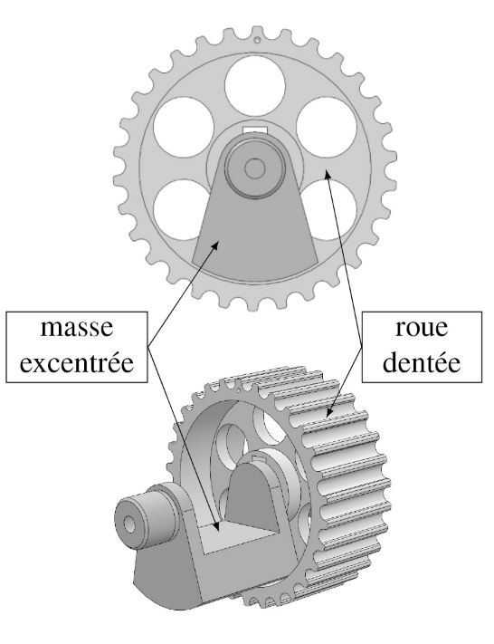  Figure 13 – Montage d’une masse excentrée sur la roue dentée | 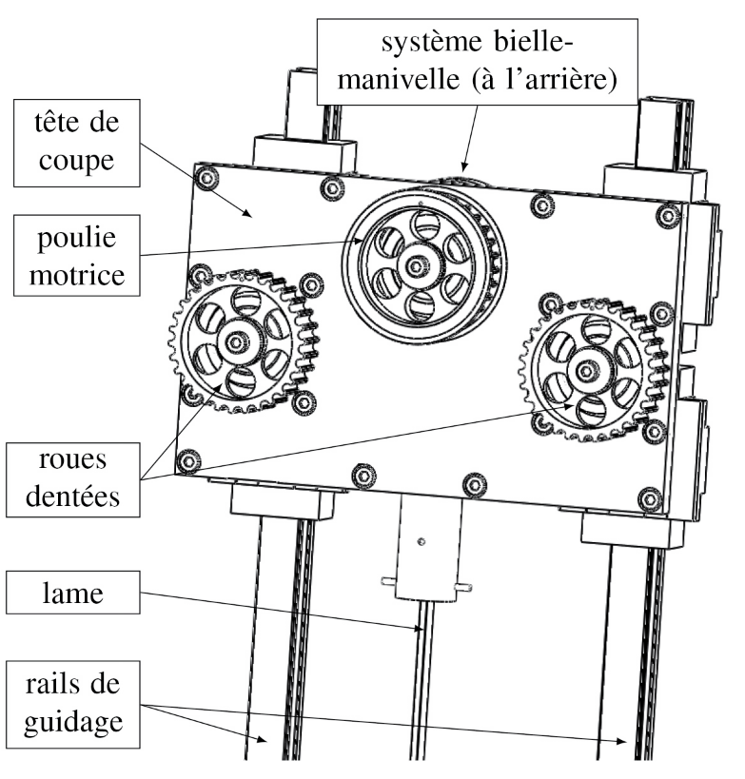  Figure 14 – Tête de coupe en version améliorée avec les deux roues dentées pour l’équilibrage (masses excentrées et courroie non représentées

Différentes propositions de montage des masses excentrées sont données sur le document réponse DR5.
Q26. Pour chacune des configurations et pour le sens de rotation du moteur donné, préciser le sens de rotation de la masse excentrées sur le document réponse DR5.
Q27. Pour chacune des configurations, préciser si les vibrations verticales peuvent être supprimées. Justifier
Q28. Quelle configuration faut-il retenir pour assurer le moins de vibrations dans le système de coupe ? Justifier.
Pour simplifier l’étude, la masse excentrée sera considérer comme une masse ponctuelle $m$ située à une distance $r=8 mm$ de son axe de rotation, dont le paramétrage est donné sur la figure 15.
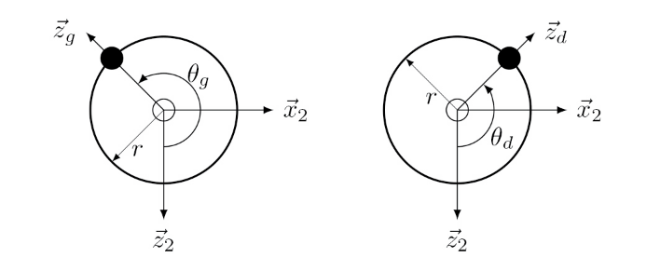
Figure 15 – Paramétrage des masses ponctuelles
L’étude sera menée en régime permanent : $\ddot{θ_{g}}={\ddot{θ}}_{d}=0$ avec $\left|{\dot{θ}}_{d}\right|=\left|{\dot{θ}}_{g}\right|=\left|{\dot{θ}}_{32}\right|$.

Q29. Déterminer les composantes suivant $\vec{x_{2}}$ et $\vec{z_{2}}$ de la résultante dynamique des masses excentrées dans le référentiel lié à la table.
Q30. En déduire la relation entre $θ_{d}$ et $θ_{g}$ pour que les masses excentrées ne génèrent pas de vibration suivant $\vec{x_{2}}$.
Q31. En déduire l’expression de la masse $m$ pour respecter l’exigence 1.2.2.2. Faire l’application numérique.

III.3 - Validation de l’amélioration de la tête de coupe
Objectif : valider la solution d’équilibrage dynamique retenue pour la tête de coupe au regard de l’exigence 1.2.2.2.
La figure 16 présente une comparaison d’effort de coupe pour les deux types de tête de coupe initiale et améliorée avec une vitesse moteur respective de 3 000 tr/min et 6 000 tr/min.
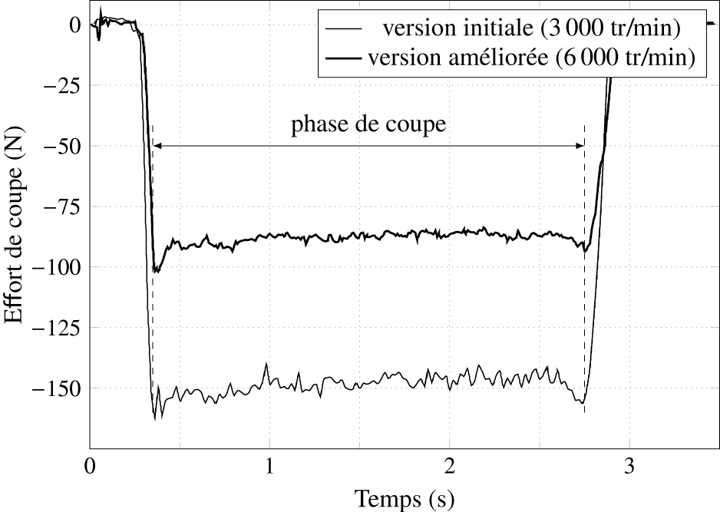
Figure 16 – Évolution de l’effort de coupe pour les deux types de tête de coupe
Q32. D’après l’expression de la résultante dynamique de la question Q33, comment devrait évoluer l’effort de coupe en régime permanent en fonction de la vitesse de rotation du moteur ?
Q33. Conclure sur l’utilité des masses excentrées mises en place sur la tête de coupe en version améliorée.
Synthèse
Q34. Réaliser la synthèse de la démarche d’identification du phénomène vibratoire et la validation de la solution retenue en regard du cahier du charges.
FIN

DR1 – Schéma-bloc fonctionnel associé à la modélisation de l’asservissement en vitesse du moteur
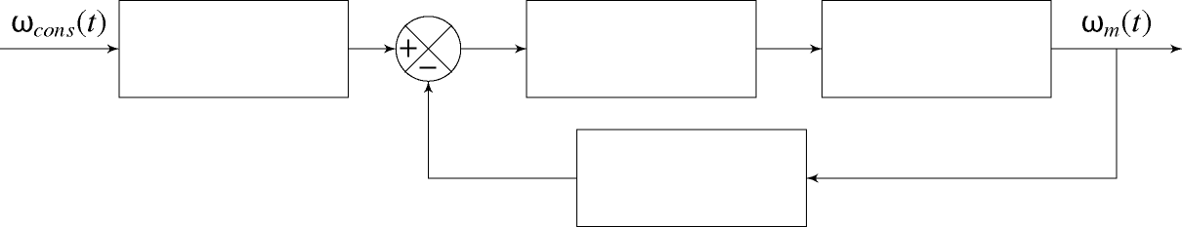

DR5 – Configurations sélectionnées des masses d’équilibrage
